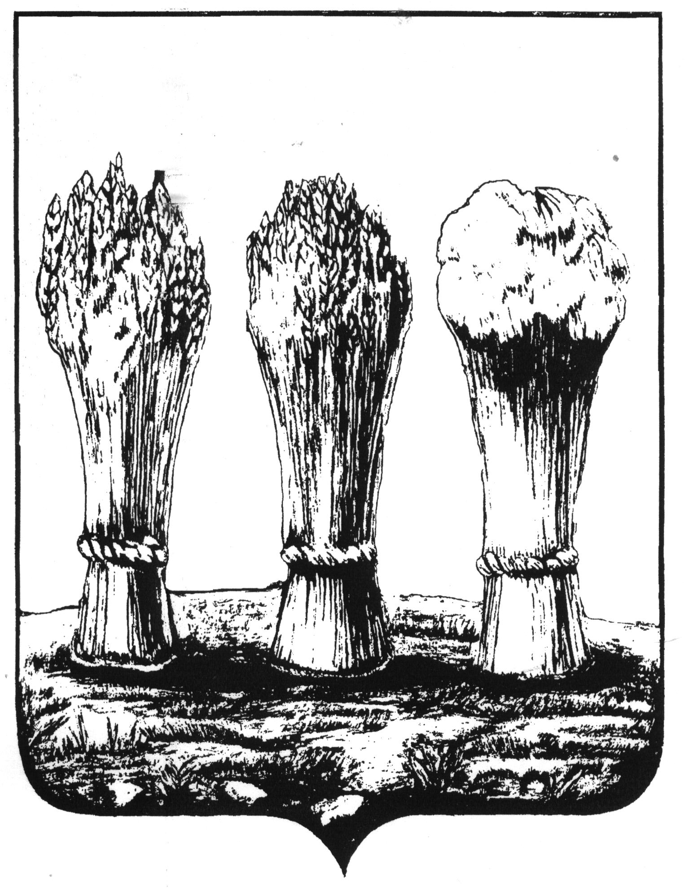

УПРАВЛЕНИЕ ОБРАЗОВАНИЯ ГОРОДА ПЕНЗЫ
муниципальное бюджетное общеобразовательное учреждение
средняя общеобразовательная школа № 67 г. Пензы
(МБОУ СОШ № 67 г. Пензы)

РАССМОТРЕН

на заседании педагогического совета
протокол № 1 от 22.02.2017
УТВЕРЖДЕН
приказ № 27/2 -н от 22.02.2017
Директор МБОУ СОШ № 67 г.Пензы
_________________ И.Ю.Волчкова

УЧЕБНЫЙ ПЛАН
среднего общего образования

МуниципальноГО БЮДЖЕТНОГО общеобразовательноГО УЧРЕЖДЕНИЯ

СРЕДНЕЙ ОБЩЕОБРАЗОВАТЕЛЬНОЙ ШКОЛЫ № 67 Г. ПЕНЗЫ

на 2016/2017 учебный год

ПЕНЗА
2017г.

ПОЯСНИТЕЛЬНАЯ ЗАПИСКА
Учебный план среднего общего образования разработан на основе:
- Федерального базисного учебного плана и примерных учебных планов для образовательных учреждений Российской Федерации, реализующих программы общего образования (приказ Минобразования РФ от 09.04.2004 № 1312) (ред. от 03.06.2011) ;
- Регионального базисного учебного плана общеобразовательных учреждений Пензенской области (приказ Министерства образования и науки Пензенской области от 19.01.2005 года № 3 );
- Федерального компонента государственных образовательных стандартов начального общего, основного общего и среднего (полного) общего образования (приказ Минобрнауки РФ от 05.03.2004 № 1089 (ред от 19.10.2009, с изменениями от 10.11.2011);
- Санитарно-эпидемиологических требований к условиям и организации обучения в общеобразовательных учреждениях СанПиН 2.4.2.2821-10 (постановление Главного государственного санитарного врача РФ от 29.12.2010 № 189, зарегистрировано в Минюсте России 03.03.2011, регистрационный номер 19993);
- Письма Минобрнауки РФ от 27.04.2007 № 03-898 « О методических рекомендациях по курсу «Основы безопасности жизнедеятельности»»;
- Приказа Министерства образования и науки РФ от 1 февраля 2012г. № 74 «О внесении изменений в федеральный базисный учебный план и примерные учебные планы для образовательных учреждений Российской Федерации, реализующих программы общего образования, утвержденные приказом министерства образования Российской федерации от 9 марта 2004 г. №1312».

Учебный план включает в себя инвариантную и вариативную части. В инвариантную часть входят базовые общеобразовательные курсы, обязательные для всех обучающихся. Федеральный компонент учебного плана школы направлен на реализацию следующих основных целей
- формирование у обучающихся гражданской ответственности и правового самосознания, духовности и культуры, самостоятельности, инициативности, способности к успешной социализации в обществе;
- дифференциация обучения с широкими и гибкими возможностями построения старшеклассниками индивидуальных образовательных программ в соответствии с их способностями, склонностями и потребностями;
- обеспечение обучающимся равных возможностей для их последующего профессионального образования и профессиональной деятельности, том числе с учетом реальных потребностей рынка труда.

Учебные предметы федерального компонента представлены на базовом уровне. 10 и 11 классы – общеобразовательные классы.

Базовый уровень стандарта учебного предмета ориентирован на формирование общей культуры и в большей степени связан с мировоззренческими, воспитательными и развивающими задачами общего образования, задачами социализации.

Федеральный компонент государственного стандарта среднего общего образования установлен по следующим учебным предметам: русский язык, литература, иностранный язык, математика, информатика и ИКТ, история, обществознание, география, биология, физика, химия, основы безопасности жизнедеятельности, физическая культура.

В предмете История следующее распределение часов:
класс | количество часов | название курса | распределение часов на изучение курсов
10 | 2 ч в неделю  68 ч в год | 1. История России(с древнейших времен до конца XIX века)  2. Всеобщая история. Новейшая история | 44 ч  24 ч
11 | 2 ч в неделю  68 ч в год | 1. История России (ХХ – ХХI века)  2. Всеобщая история. Новейшая история | 44 ч  24 ч

Учебный предмет «Математика» представлен курсами «Алгебра и начала анализа» и «Геометрия» со следующим распределением часов:
 | алгебра и начала анализа | геометрия
10 класс | 3 часа | 2 часа
11 класс | 3 часа | 2 часа

Региональный компонент представлен курсами:
- Основы предпринимательства (10 класс);
- Основы местного самоуправления (11 класс)
- Предмет Пензенский край в культуре России (10, 11 классы) интегрирован с учебным предметом Литература.

Часы школьного компонента используются для развития содержания базовых курсов и удовлетворения познавательных интересов учащихся и представлены:
- обязательными занятиями по выбору школы : математика, физика, информатика и ИКТ, русский язык, химия;
- элективными курсами, которые развивают основные предметы и способствуют внутригрупповой дифференциации: Основы государства и права; Алгебра плюс; Решение задач по физике; Компьютерная графика; Литературный практикум; Лингвистический анализ текста.

Взаимодействие с учреждениями образования. С целью организации работы по профессиональному самоопределению учащихся и для организации технологического образования школа заключила договор с Межшкольным учебным комбинатом. Учащиеся школы имеют возможность дополнительно обучаться по программам: токарь; слесарь механосборочных работ; младшая медицинская сестра милосердия; парикмахер; секретарь- машинистка; менеджмент и информационные технологии; визажное искусство.

УЧЕБНЫЙ ПЛАН СРЕДНЕГО ОБЩЕГО ОБРАЗОВАНИЯ
на 2016/2017учебный год

 | Учебные предметы | Количество часов в неделю
 | Учебные предметы | 10 класс | 11 класс
ИНВАРИАНТНАЯ ЧАСТЬ | обязательные учебные предметы на базовом уровне
ИНВАРИАНТНАЯ ЧАСТЬ | Русский язык | 1 | 1
ИНВАРИАНТНАЯ ЧАСТЬ | Литература | 3 | 3
ИНВАРИАНТНАЯ ЧАСТЬ | Английский язык | 3 | 3
ИНВАРИАНТНАЯ ЧАСТЬ | Математика | 4 | 4
ИНВАРИАНТНАЯ ЧАСТЬ | История | 2 | 2
ИНВАРИАНТНАЯ ЧАСТЬ | Обществознание | 2 | 2
ИНВАРИАНТНАЯ ЧАСТЬ | Физика | 2 | 2
ИНВАРИАНТНАЯ ЧАСТЬ | Химия | 1 | 1
ИНВАРИАНТНАЯ ЧАСТЬ | Биология | 1 | 1
ИНВАРИАНТНАЯ ЧАСТЬ | Физическая культура | 3 | 3
ИНВАРИАНТНАЯ ЧАСТЬ | Основы безопасности жизнедеятельности (ОБЖ) | 1 | 1
ВАРИАТИВНАЯ ЧАСТЬ | учебные предметы по выбору на базовом уровне
ВАРИАТИВНАЯ ЧАСТЬ | География | 1 | 1
ВАРИАТИВНАЯ ЧАСТЬ | Информатика и ИКТ | 1 | 1
ВАРИАТИВНАЯ ЧАСТЬ | Мировая художественная культура | 1 | 1
ВАРИАТИВНАЯ ЧАСТЬ | Технология | 1 | 1
ВАРИАТИВНАЯ ЧАСТЬ | ИТОГО | 27 | 27
ВАРИАТИВНАЯ ЧАСТЬ | Региональный (национально-региональный) компонент
ВАРИАТИВНАЯ ЧАСТЬ | Основы предпринимательства | 1
ВАРИАТИВНАЯ ЧАСТЬ | Основы местного самоуправления |  | 1
ВАРИАТИВНАЯ ЧАСТЬ | Пензенский край в культуре России | * | *
ВАРИАТИВНАЯ ЧАСТЬ | Компонент образовательного учреждения
ВАРИАТИВНАЯ ЧАСТЬ | Математика | 1 | 1
ВАРИАТИВНАЯ ЧАСТЬ | Физика | 1 | 1
ВАРИАТИВНАЯ ЧАСТЬ | Информатика и ИКТ | 1 | 2
ВАРИАТИВНАЯ ЧАСТЬ | Русский язык | 1 | 1
ВАРИАТИВНАЯ ЧАСТЬ | Химия | 1 | -
ВАРИАТИВНАЯ ЧАСТЬ | Обязательная нагрузка | 33 | 33
ВАРИАТИВНАЯ ЧАСТЬ | Элективные курсы | 4 | 4
 | Предельно допустимая аудиторная учебная нагрузка | 37 | 37

* Предмет Пензенский край в культуре России интегрируется с учебным предметом Литература

